Martes 15 de abril
Dios Padre todopoderoso, concede a quienes celebramos la resurrección de Cristo, vivir plenamente la alegría de nuestra salvación. Por nuestro Señor Jesucristo... Amén.
Hechos 11,19-26 Fundación de la Iglesia de Antioquia
Salmo 86 Alaben al Señor todos los pueblos. Aleluya.
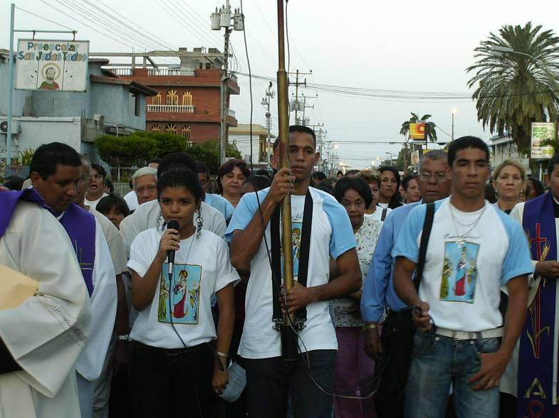
Juan 10,22-30 Mis obras dan testimonio de mí “Por aquellos días, se celebraba en Jerusalén la fiesta de la dedicación del templo. Era invierno. Jesús se paseaba por el templo, bajo el pórtico de Salomón. Entonces lo rodearon los judíos y le preguntaron: ¿Hasta cuándo nos vas a tener en suspenso? Si tú eres el Mesías, dínoslo claramente. Jesús les respondió: Ya se lo he dicho y no me creen. Las obras que hago en nombre de mi Padre dan testimonio de mí, pero ustedes no creen, porque no son de mis ovejas. Mis ovejas escuchan mi voz; yo las conozco y ellas me siguen. Yo les doy la vida eterna y no perecerán jamás; nadie las arrebatará de mi mano. Me las ha dado mi Padre, y él es superior a todos, y nadie puede arrebatarlas de la mano del padre. El Padre y yo somos uno”
Discípulos es sinónimo de cristianos
- Recordemos que estaban huyendo.
- Se refugiaron en Antioquia
- Predicaba solamente a los Judíos
- Luego a los Griegos.
- Bernabé fue enviado y ganó una gran muchedumbre
- Vivió en una comunidad
- Allí los llamaron cristianos por primera vez.
¿Qué significa ser cristiano?
- No es el que sabe algo de doctrina y oración.
- Es el que sigue a Cristo y cumple la voluntad de su palabra
- “Sean buenos como mi Padre celestial es bueno”
- Es el que alaba a Dios y no tanto le pide.
- Es el que adora a Dios en cada momento.
Ser cristiano en Cristo es
- Las obras que él hace
- Para la gloria y nombre del Padre Dios.
- Son los que escuchan a Dios, por eso Dios les conoce para recibir la vida y eterna y nunca perecerán.
- Es quien camina sin dejar a un lado la cruz
- Entonces, escuchar a Dios es ser cristiano.
Ellos no podían aceptar a un Mesías diferente
- Por eso interrogan a Jesús
- Ellos querían un Mesías rey, guerrero, vengativo y autoritario.
- El problema entonces no es que no lo sepan, sino que no lo quieren creer.
- Con muchos cristianos pasa lo mismo: saben quién es Jesús, pero no se atreven a vivir como él quiere que vivamos.
¿De qué le sirve al ser humano saber que existe la medicina contra una enfermedad, si no cree en ella y no se la aplica?
- Para reconocer al verdadero Mesías se necesita creer en las obras que hace Jesús en favor de la humanidad.
- Creer en Jesús como el protector y el Dios de la vida.
- Y creer que Jesús y el Padre son uno.
Y para poder formar parte del rebaño guiado por Jesús, es necesario seguirlo no sólo de palabra, sino de obra y de corazón.
diosbendice1@cantv.net

